# 健身管理APP接口文档

## 修订记录

|  |  |  |  |
| --- | --- | --- | --- |
| **日期** | **版本号** | **作者** | **描述** |
| **2015-10-7** | 1.0 | 武健恒 | 创建文档 |
|  |  |  |  |
|  |  |  |  |

### ****通知任务（极光推送）****

|  |  |  |  |  |  |  |  |
| --- | --- | --- | --- | --- | --- | --- | --- |
| **参项** | **参数名称** | | **参数含义** | | **参数类型** | | **参数说明** |
| **URI** | <https://www.jpush.cn/>，账号：kingbox，密码：kingbox  AppKey: fd599edd86c86013786720a4  Master Secret: 83c2127a9adcd3d6b2543765 | | | | | | |
| 推送参数 | msg_id | 消息ID | | String | | 极光字段 | |
| alert | 通知内容 | | String | | 极光字段 | |
| title | 通知标题 | | String | | 极光字段 | |
| platform | 推送平台 | | String | | 平台关键字分别为："android",  "ios",  "winphone",  所有平台："all" | |
| audience | 设备对象 | | String | | alias：别名，用md5(uid)标识用户  tag：标签，用于组群，预留  registration_id：注册ID，预留  all：全部设备 | |
| **extras** | **扩展字段** | | **Json** | |  | |
| msg_type | 消息类型 | | String | | sync_task:同步任务 | |
| push_time | 推送时间 | | String | | 时间格式：yyyy-mm-dd hh:mm | |
| content | 推送内容 | | String | | 预留 | |
| 备注 | 暂时实现简单任务推送，手机收到消息后，通知栏显示任务内容，同时同步远程数据，点击任务栏进入任务首页，复杂功能后期可扩展 | | | | | | |
| 出参示例 |  | | | | | | |

## 约课

### ****获取私教课预约列表(学员端获取接口)****

|  |  |  |  |  |
| --- | --- | --- | --- | --- |
| **参项** | **参数名称** | **参数含义** | **参数类型** | **参数说明** |
| **URI** | http://115.29.107.11/api/courseorder/MemberList | | | |
| 请求参数 | tel | 学员手机号 | String | 由于目前两个客户端用的接口是各自独立的，所以会员获取软件数据测试版先通过手机号作为唯一标识吧。 |
| last_id | 分页ID | int | 最后一个ID |
| limit | 分页个数 | Int | 默认10 |
| 返回参数 | status | 成功标识 | String | success/failure |
| ***data*** |  | ***Array*** | ***[{k:v},{ k:v },...]*** |
| appointment_id | 预约ID | String |  |
| type | 发起类型 | int | 1.学员预约，2.教练发起 |
| course_date | 课程日期 | String | yyyy-MM-dd |
| start_time | 开课时间 | String |  |
| end_time | 结束时间 | String |  |
| status | 预约状态 | int | 1. 待确认   ~~待教练确认~~  2.约课成功  3.约课失败 |
| 出参示例 |  | | | |

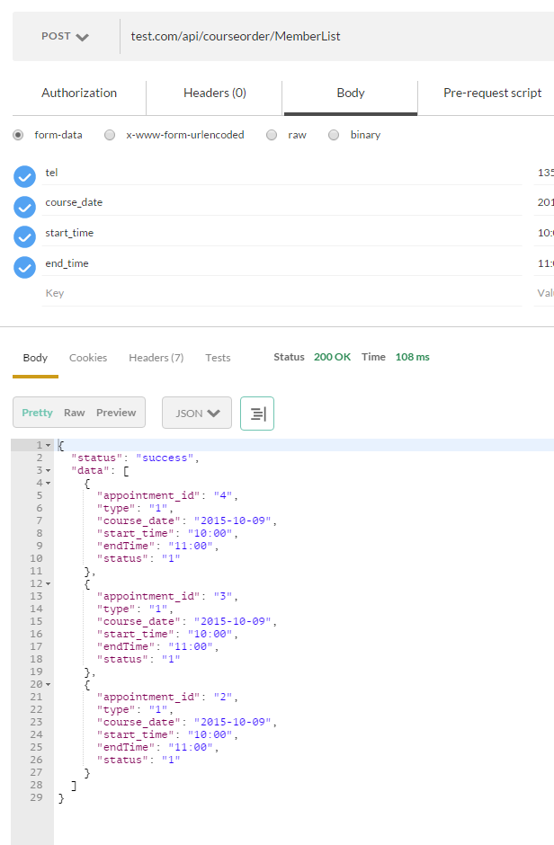

### ****学员发起约课****

|  |  |  |  |  |
| --- | --- | --- | --- | --- |
| **参项** | **参数名称** | **参数含义** | **参数类型** | **参数说明** |
| **URI** | http://115.29.107.11/api/courseorder/MemberAdd | | | |
| 请求参数 | tel | 学员手机号 | String | 由于目前两个客户端用的接口是各自独立的，所以会员获取软件数据测试版先通过手机号作为唯一标识吧。 |
| course_date | 课程日期 | String | yyyy-MM-dd |
| start_time | 开课时间 | String | HH:mm |
| end_time | 结束时间 | String | HH:mm |
| 返回参数 | status | 成功标识 | String | success/failure |
| 出参示例 |  | | | |

### ****确认约课操作(学员确认)****

|  |  |  |  |  |
| --- | --- | --- | --- | --- |
| **参项** | **参数名称** | **参数含义** | **参数类型** | **参数说明** |
| **URI** | http://115.29.107.11/api/courseorder/MemberConfirm | | | |
| 请求参数 | tel | 学员手机号 | String | tel |
| appointment_id | 预约ID | String |  |
| course_date | 课程日期 | String | yyyy-MM-dd |
| start_time | 开课时间 | String |  |
| end_time | 结束时间 | String |  |
| confirm_type | 确认操作 | int | 1. 接受课程预约 2. 拒绝本次预科 3. 修改发送重新确认 |
| 返回参数 | status | 成功标识 | String | success/failure |
| 出参示例 |  | | | |

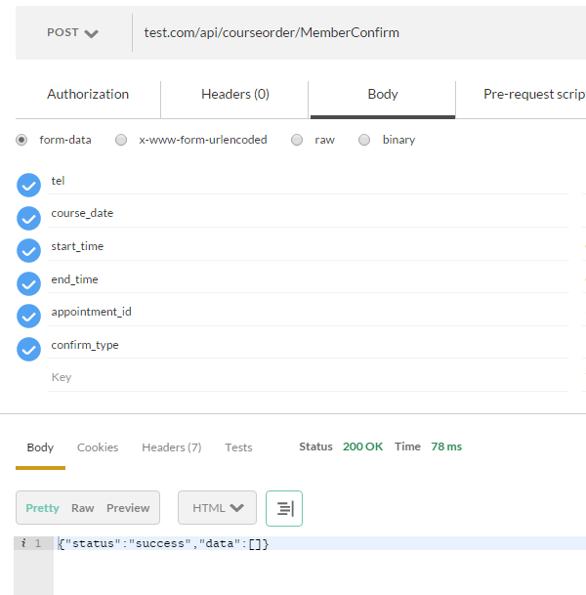

### ****获取发起约课列表(学员获取)****

|  |  |  |  |  |
| --- | --- | --- | --- | --- |
| **参项** | **参数名称** | **参数含义** | **参数类型** | **参数说明** |
| **URI** | http://115.29.107.11/api/courseorder/List | | | |
| 请求参数 | tel | 学员手机号 | String | tel |
| last_id | 分页ID | int | 最后一个ID |
| limit | 分页个数 | Int | 默认10 |
| 返回参数 | status | 成功标识 | String | success/failure |
| ***data*** |  | ***Array*** | ***[{k:v},{ k:v },...]*** |
| course_date | 课程日期 | String | yyyy-MM-dd |
| start_time | 开课时间 | String |  |
| end_time | 结束时间 | String |  |
| 出参示例 |  | | | |

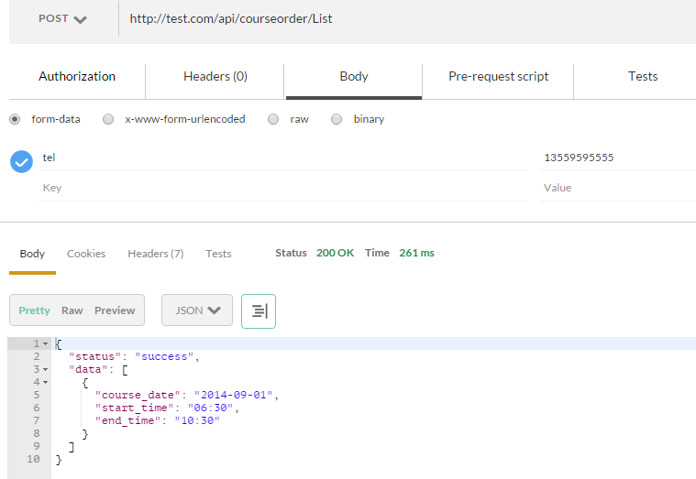

### ****获取上完课需要确认课程列表(学员)****

|  |  |  |  |  |
| --- | --- | --- | --- | --- |
| **参项** | **参数名称** | **参数含义** | **参数类型** | **参数说明** |
| **URI** | http://115.29.107.11/api/courseorder/complatelist | | | |
| 请求参数 | tel | 学员手机号 | String | tel |
| last_id | 分页ID | int | 最后一个ID |
| limit | 分页个数 | Int | 默认10 |
| 返回参数 | status | 成功标识 | String | success/failure |
| ***data*** |  | ***Array*** | ***[{k:v},{ k:v },...]*** |
| id | 课程ID | int | 课程ID |
| course_date | 课程日期 | String | yyyy-MM-dd |
| start_time | 开课时间 | String |  |
| end_time | 结束时间 | String |  |
|  | status | 状态 | int | 1未确认，2已确认 |
| 出参示例 |  | | | |

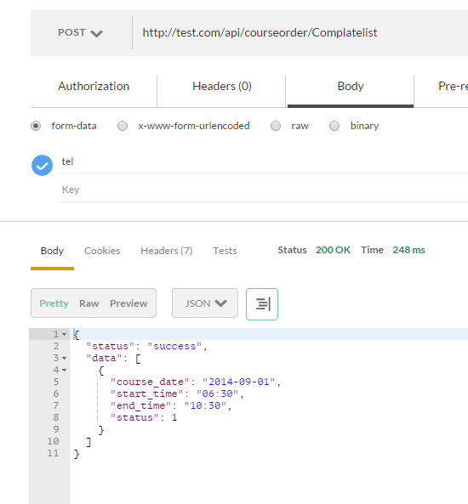

### **获取**需要确认课程**详情（会员） 同 教练的detail接口**

|  |  |  |  |  |
| --- | --- | --- | --- | --- |
| **参项** | **参数名称** | **参数含义** | **参数类型** | **参数说明** |
| **URI** | http://115.29.107.11/api/courseorder/Detail | | | |
| 请求参数 | tel | 学员手机号 | String | tel |
| id | 课程ID | int | 课程ID |
| 返回参数 | status | 成功标识 | String | success/failure |
| ***data*** |  | ***Array*** | ***[{k:v},{ k:v },...]*** |
| Status | 状态 | int | 1未确认，2已确认 |
| Course_code | 课程编号 | String |  |
| course_type | 课程类型 | int | 1.私教，~~2.操课~~ |
| member_id | 学员ID | String | 私教 |
| member_name | 学员姓名 | String | 私教 |
| member_photo | 学员照片 | String | 私教 |
| ~~site_id~~ | ~~场地ID~~ | ~~String~~ | ~~操课~~ |
| ~~site_name~~ | ~~场地名称~~ | ~~String~~ | ~~操课~~ |
| over_lessons | 结束课节数 | int |  |
| total_lessons | 课节总数 | int |  |
| course_date | 课程日期 | String | yyyy-MM-dd |
| start_time | 开课时间 | String |  |
| end_time | 结束时间 | String |  |
| ***training_list*** |  | ***Array*** | ***[{k:v},{ k:v },...]*** |
| equipment_code | 器械编号 | String |  |
| equipment_name | 器械名称 | String |  |
| body_part_code | 部位编号 | String |  |
| body_part_name | 部位名称 | String |  |
| action_code | 动作编号 | String |  |
| action_name | 动作名称 | String |  |
| frequency_code | 次数编号 | String |  |
| frequency | 次数 | int |  |
| [intensity](javascript:void(0);)_code | 强度编号 | String |  |
| [intensity](javascript:void(0);)_name | 强度名称 | String |  |
| feel_code | 感觉编号 | String |  |
| feel_name | 感觉名称 | String |  |
| 出参示例 |  | | | |

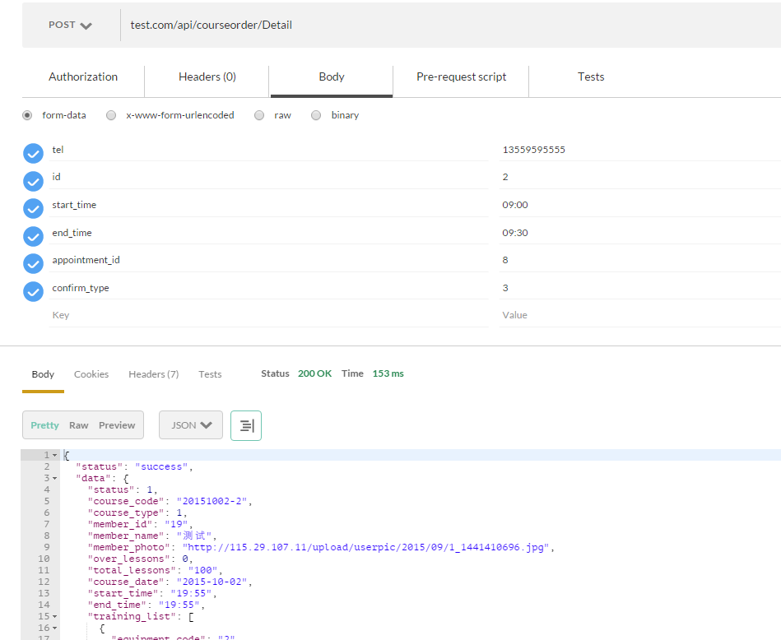

### ****获取确认上完课需要确认课程(学员)****

|  |  |  |  |  |
| --- | --- | --- | --- | --- |
| **参项** | **参数名称** | **参数含义** | **参数类型** | **参数说明** |
| **URI** | http://115.29.107.11/api/courseorder/ | | | |
| 请求参数 | tel | 学员手机号 | String | tel |
| id | 课程ID | int | 课程ID |
| 返回参数 | status | 成功标识 | String | success/failure |
|
|
|
|
| 出参示例 |  | | | |

****教练端****

### ****获取私教课预约列表（教练）****

|  |  |  |  |  |
| --- | --- | --- | --- | --- |
| **参项** | **参数名称** | **参数含义** | **参数类型** | **参数说明** |
| **URI** | http://115.29.107.11/api/course/Orderlist | | | |
| 请求参数 | token | Session串 | String |  |
| last_id | 分页ID | int | 最后一个ID |
| limit | 分页个数 | Int | 默认10 |
| 返回参数 | status | 成功标识 | String | success/failure |
| ***data*** |  | ***Array*** | ***[{k:v},{ k:v },...]*** |
| appointment_id | 预约ID | String |  |
| type | 发起类型 | int | 1.学员预约，2.教练发起 |
| course_date | 课程日期 | String | yyyy-MM-dd |
| start_time | 开课时间 | String |  |
| end_time | 结束时间 | String |  |
| status | 预约状态 | int | 1待确认  ~~待教练确认~~  2.约课成功  3.约课失败 |
| 出参示例 |  | | | |

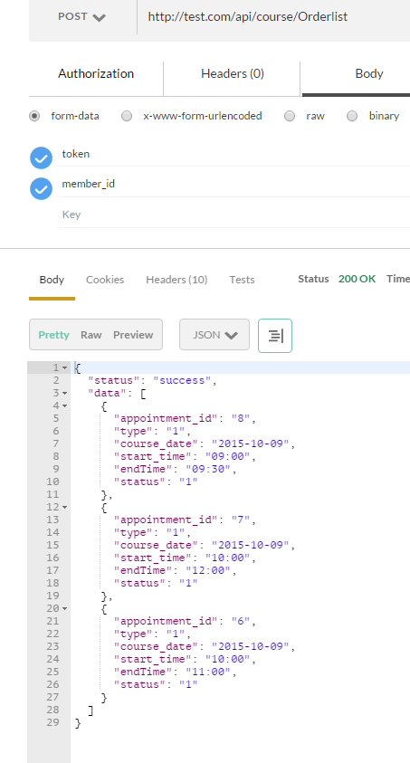

### ****获取发起约课列表****

|  |  |  |  |  |
| --- | --- | --- | --- | --- |
| **参项** | **参数名称** | **参数含义** | **参数类型** | **参数说明** |
| **URI** | http://115.29.107.11/api/course/MyorderList | | | |
| 请求参数 | token | Session串 | String |  |
| last_id | 分页ID | int | 最后一个ID |
| limit | 分页个数 | Int | 默认10 |
| 返回参数 | status | 成功标识 | String | success/failure |
| ***data*** |  | ***Array*** | ***[{k:v},{ k:v },...]*** |
| course_date | 课程日期 | String | yyyy-MM-dd |
| start_time | 开课时间 | String |  |
| end_time | 结束时间 | String |  |
| 出参示例 |  | | | |

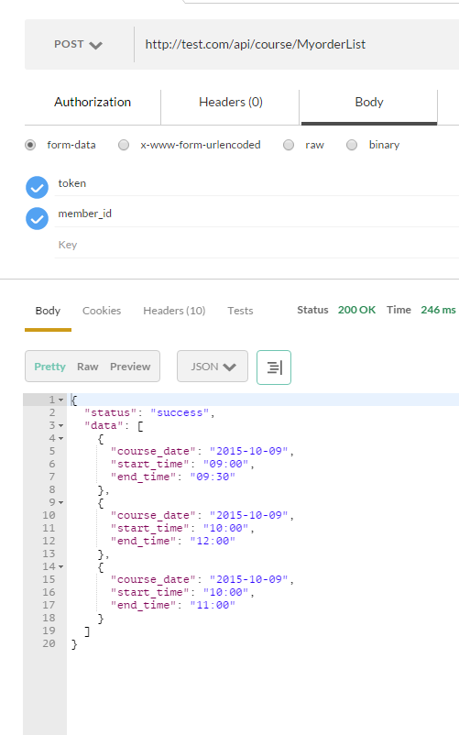

### ****教练发起约课****

|  |  |  |  |  |
| --- | --- | --- | --- | --- |
| **参项** | **参数名称** | **参数含义** | **参数类型** | **参数说明** |
| **URI** | http://115.29.107.11/api/course/Orderadd | | | |
| 请求参数 | token | Session串 | String |  |
| member_id | 学员ID | String |  |
| course_date | 课程日期 | String | yyyy-MM-dd |
| start_time | 开课时间 | String | HH:mm |
| end_time | 结束时间 | String | HH:mm |
| 返回参数 | status | 成功标识 | String | success/failure |
| 出参示例 |  | | | |

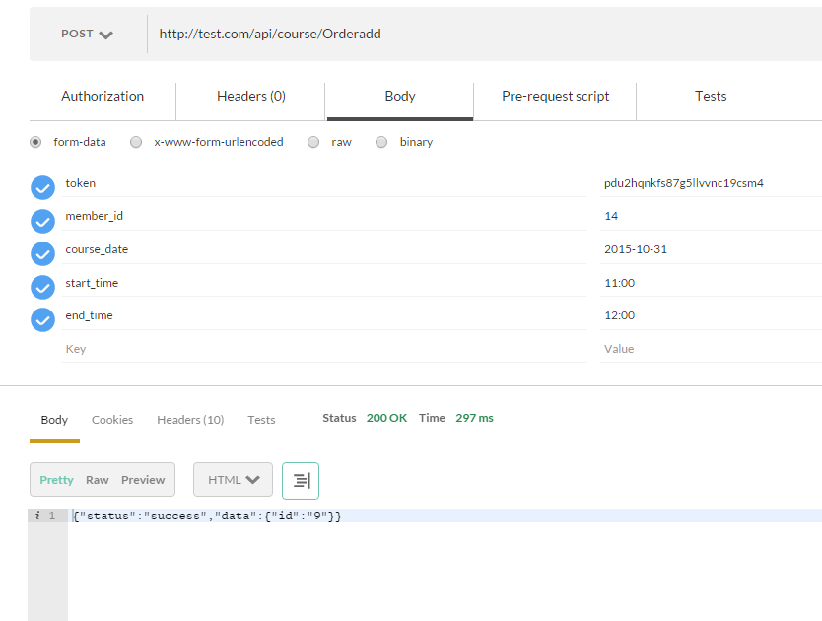

### ****确认约课操作****

|  |  |  |  |  |
| --- | --- | --- | --- | --- |
| **参项** | **参数名称** | **参数含义** | **参数类型** | **参数说明** |
| **URI** | http://115.29.107.11/api/course/OrderConfirm | | | |
| 请求参数 | token | Session串 | String |  |
| appointment_id | 预约ID | String |  |
| course_date | 课程日期 | String | yyyy-MM-dd |
| start_time | 开课时间 | String |  |
| end_time | 结束时间 | String |  |
| confirm_type | 确认操作 | int | 1接受课程预约  2拒绝本次预科  3修改发送重新确认 |
| 返回参数 | status | 成功标识 | String | success/failure |
| 出参示例 |  | | | |

### ****发送学员确认上完课操作****

|  |  |  |  |  |
| --- | --- | --- | --- | --- |
| **参项** | **参数名称** | **参数含义** | **参数类型** | **参数说明** |
| **URI** | http://115.29.107.11/api/course/SendConfirm | | | |
| 请求参数 | token | Session串 | String |  |
| appointment_id | 课程ID | String |  |
|  |  |  |  |
|  |  |  |  |
|  |  |  |  |
|  |  |  |  |
| 返回参数 | status | 成功标识 | String | success/failure |
| 出参示例 |  | | | |

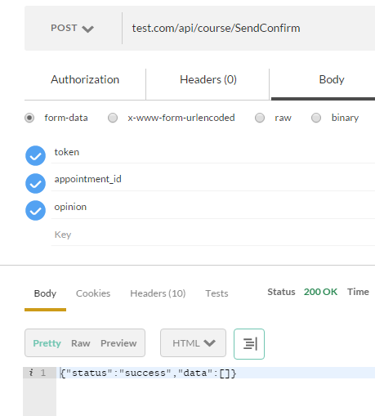

### 会员端意见反馈操作

|  |  |  |  |  |
| --- | --- | --- | --- | --- |
| **参项** | **参数名称** | **参数含义** | **参数类型** | **参数说明** |
| **URI** | http://115.29.107.11/api/courseorder/advice | | | |
| 请求参数 | tel | 学员手机号 | String |  |
| content | 内容 | String | 反馈内容 |
|  |  |  |  |
|  |  |  |  |
|  |  |  |  |
|  |  |  |  |
| 返回参数 | status | 成功标识 | String | success/failure |
| 出参示例 |  | | | |